SVEUČILIŠTE U ZAGREBU

PRIRODOSLOVNO-MATEMATIČKI FAKULTET

MATEMATIČKI ODSJEK

Čitanje popisa studenata

ZAVRŠNI PROJEKTNI RAD IZ KOLEGIJA MULTIMEDIJSKI SUSTAVI

Autori:

Domagoj Beti

Marko Lepoglavec

Mentor:

dr.sc. Goran Igaly

Zagreb, veljača 2017.

Sadržaj

Sadržaj

UVOD 2

O APLIKACIJI 3

RAZVOJ U BUDUĆNOSTI 16

LITERATURA 16

# UVOD

Bolonjska deklaracija je zajednička deklaracija europskih ministara obrazovanja potpisana u Bologni 1999. g., a odnosi se na reformu sustava visokog obrazovanja u Europi koja je postala poznata kao Bolonjski proces. Republika Hrvatska pristupila je Bolonjskome procesu 2001. godine te je time pokrenula reforme u visokom obrazovanju koje su omogućile da visoko obrazovanje u Republici Hrvatskoj postane dio Europskoga prostora visokog obrazovanja. Pojam Bolonjski proces podrazumijeva reformu visokog obrazovanja u kojoj danas sudjeluje 46 europskih zemalja. Cilj je tog procesa povećati konkurentnost i kvalitetu europskog visokog obrazovanja u odnosu na ostale razvijene zemlje. To se želi postići stvaranjem jedinstvenog europskog visokoobrazovnog prostora (European Higher Education Area – EHEA). Jedan od aspekata uveden kroz Bolonjsku deklaraciju je i sustav kontinuiranog praćenja nastave. Tako redovni studenti moraju biti prisutni na barem 80% nastave kako bi zadovoljili opće uvjete Bolonjskog procesa. Kontinuirano praćenje obuhvaća aktivnosti i postignuća studenata tijekom semestra u aktualnoj akademskoj godini. Kontinurirano praćenje aktivnosti postalo je sastavni dio ocjene koju studenti dobiju za svoj rad na pojedinom kolegiju. Tako razvijen sustav zahtjeva i mehanizam kontrole dolaska. Obavezno prisustvo dolaska na predavanja i vježbe rezultirale su slanjem popisa za evidenciju prisutnih studenata. Jedan od mehanizma provjere razvili su profesori koji bi potom prozivali sve studente sa popisa, ili samo nasumično nekolicinu. Kako je navedeni proces dugotrajan, potrebno je razviti digitalni sustav praćenja prisustva. Razvoj tehnologije ponudio je razne mogućnosti, od čitača otiska prstiju studenata do čipiranih studentskih iskaznica. Kako su navedene opcije ili financijske neisplative, ili zakonski neodržive radi potrebite suglasnosti svih dionika procesa, pojavila se potreba za tehnički jednostavnijim procesom popisivanja i provjere pohađanja nastave. Današnji svijet tehnologije i pristupačnosti podrazumijeva prisustvo pametnih uređaja kod studenata. Tako smo odlučili razviti aplikaciju za čitanje popisa studenata prisutnih na nastavi.

# O APLIKACIJI

Aplikacija čitanja popisa studenata zamišljena je kao sustav praćenja prisustva na nastavi. Aplikacija je dvosmjerno razvijena; za profesore i studente. Sustav je kreiran na način praćenja cjelokupnog nastavnog procesa studenta, ali i profesora. Tako su svi korisnici aplikacije u mogućnosti unijeti sve svoje kolegije i nastavne cjeline sukladno dodijeljenom rasporedu. Unutar same aplikacije razvijen je sustav unošenja kolegija, kao i odabira istih. Svaki korisnik aplikacije dužan je registrirati se u aplikaciju prilikom prve prijave. Početno sučelje kreireno je na način mogućnosti prijave u sustav kao postojeći korisnik.

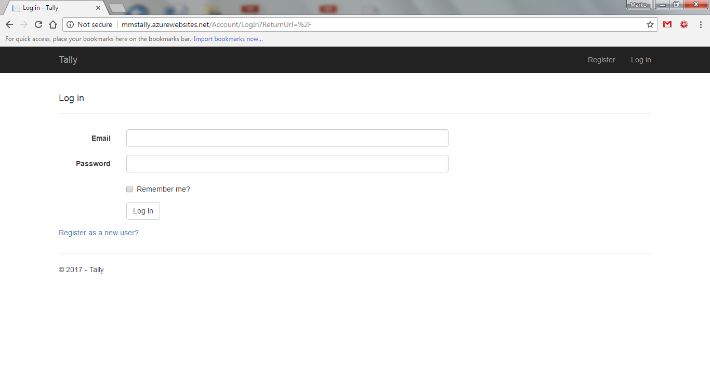

Početno sučelje

Ukoliko se korisnik prvi puta prijavljuje mora se registrirati u sustav. Prilikom registracije, korisnik unosi svoje ime i prezime, adresu elektroničke pošte i lozinku te odabire svoju ulogu.

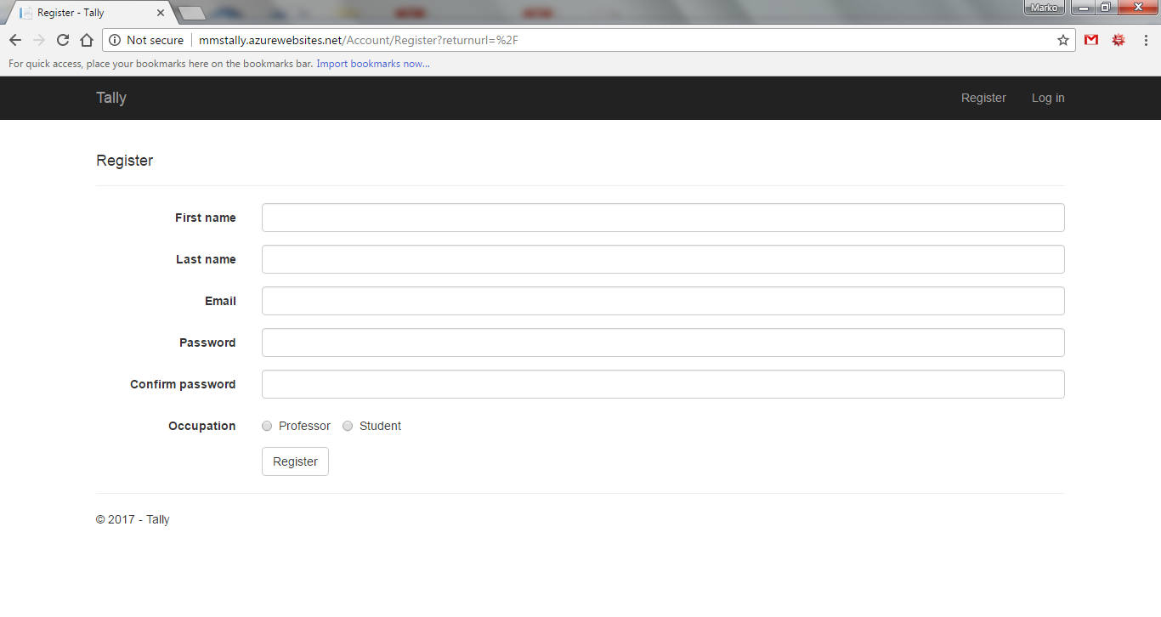

Registracija korisnika u sustav

Po dolasku na nastavu, svi korisnici se prijave u sustav, nakon prve prijave koristeći samo adresu elektroničke pošte i lozinku. Aplikacija osim evidencije, unutar kolegija ima i opise pojedinih kolegija, kao i nastavnih jedinica koje su unsene. Aplikacija je prema ulogama podijeljena na profesora i studenta. Prilikom registracije korisnika kao profesro, potrebno je odabrati opciju “Professor”.

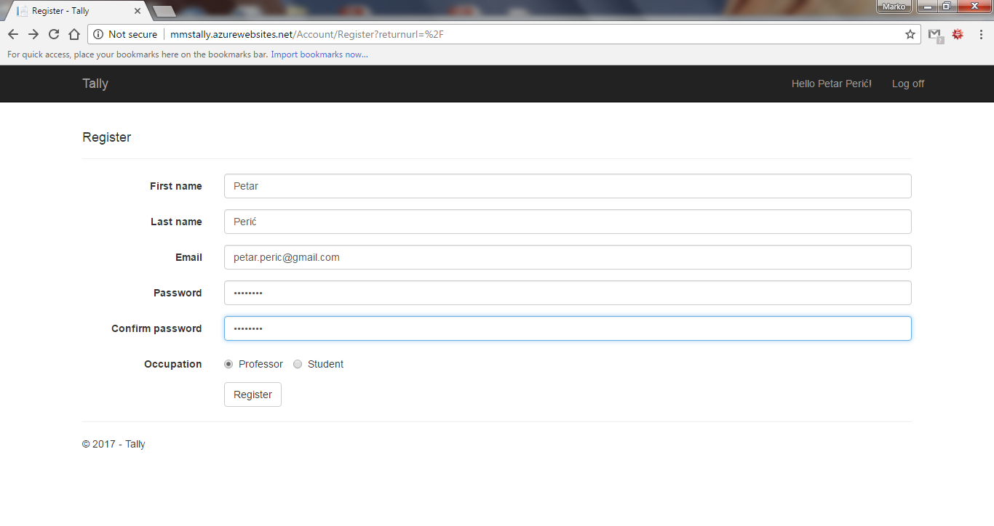

Registracija korisnika u ulozi profesora

Nakon registracije kao profesor, otvara se sučelje unutar kojeg se mogu dodatavi kolegiji. Potrebno je odabrati opciju kreiraj kolegij, odnosno pod Courses, koji se pojavljuje odabrati opciju “Create+”.

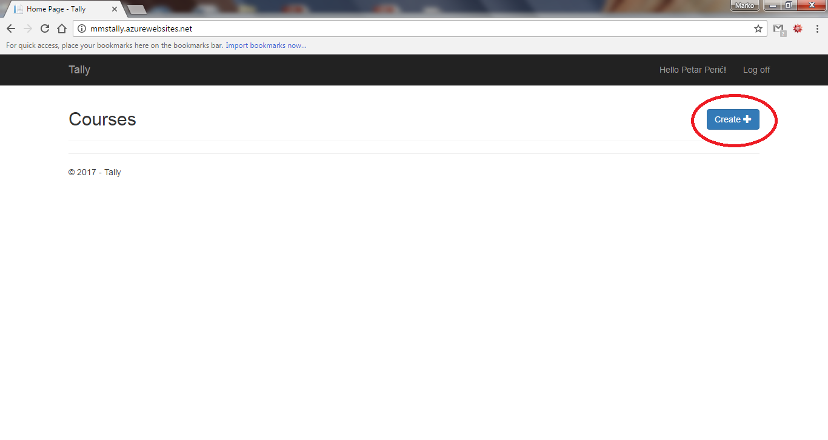

Kreiranje kolegija

Nakon što se odabere opcija kreiranje kolegija, unosi se opis i naziv kolegija.

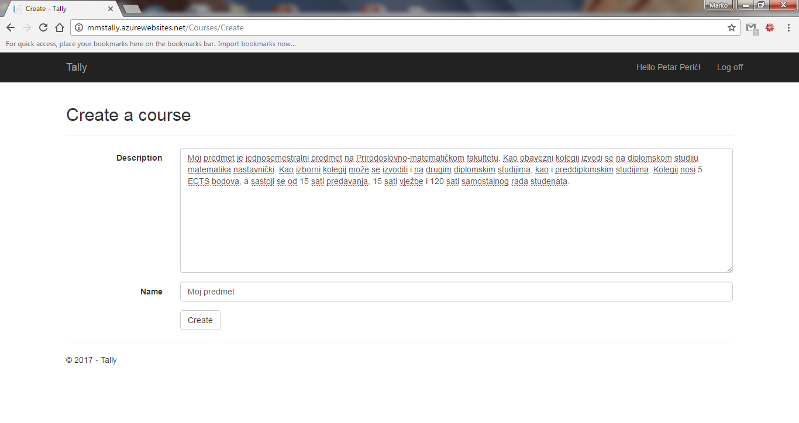

Unos opisa i naziva kolegija

Nakon što se unese opis i naziv kolegija, isti se pojavljuje kao opcija svim korisnicima sustava za odabir. Pored naziva kolegija pojavljuje se ime profesora koji je kreirao kolegij, opis kolegija, kao i student koji pohađaju taj kolegij te predavanja koja se naknadno unose.

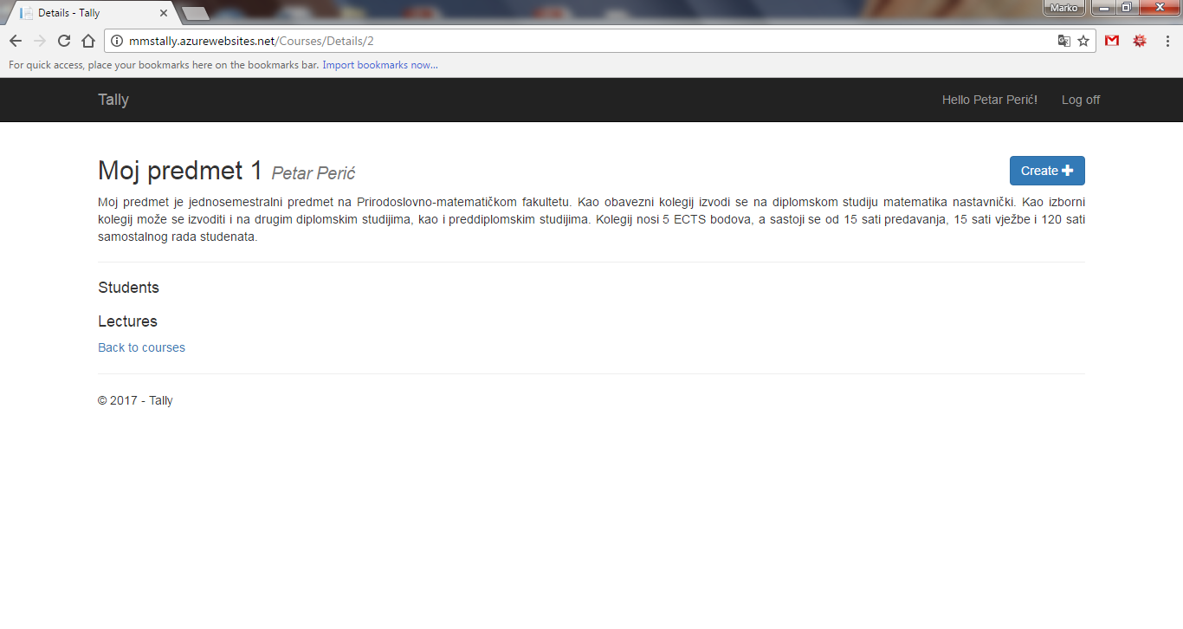

Izgled kreiranog kolegija

Svaki kolegij može se i naknadno uređivati, ukoliko se pokaže potreba. Pored svakog kreiranog kolegija, isključivo profesoru se prikazuje mogućnost uređivanja kolegija. Kolegij se može uređivati neograničeno mnogo puta.

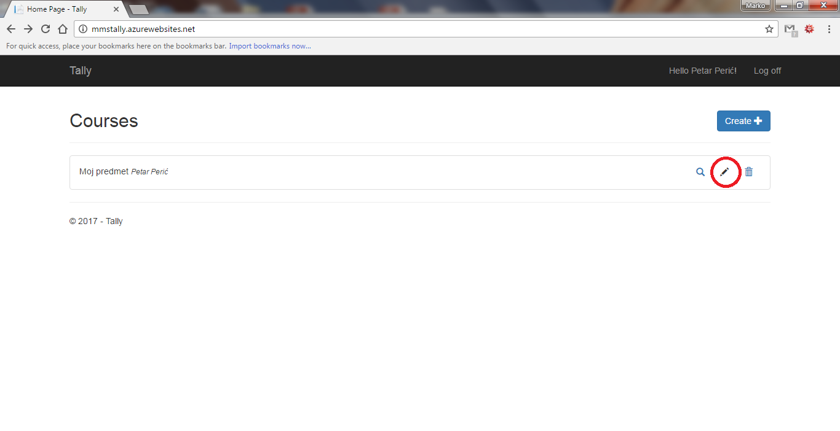

Uređivanje kolegija

Jedan profesor može unijeti neograničeno mnogo kolegija. Profesorima se kolegiji nalaze na ekranu i pored svakog naziva kolegija se nalazi i ime profesora. Svaki kolegij može biti i izbrisan u bilo kojem trenutku.

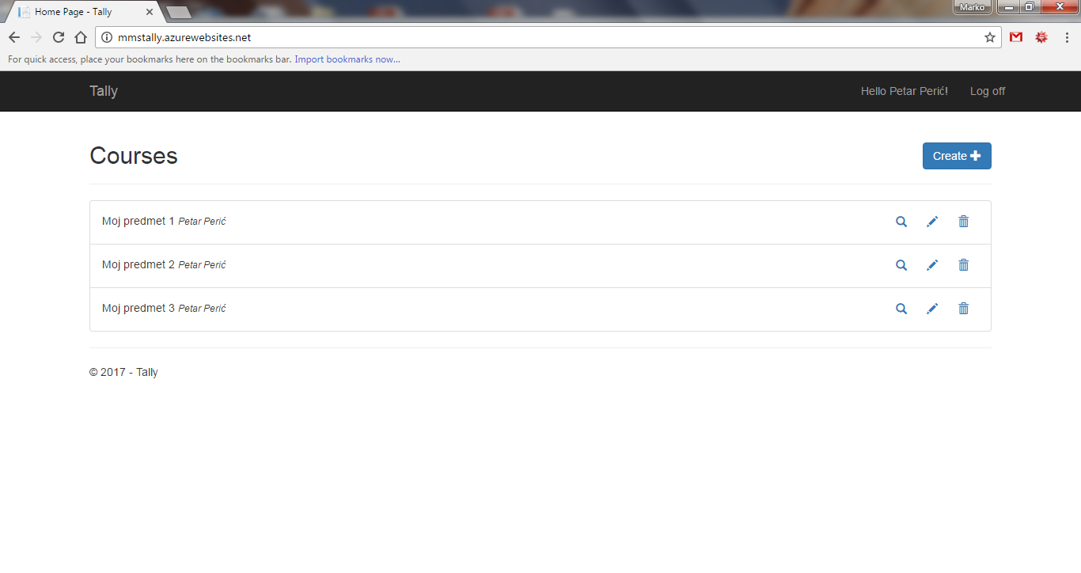

Pregled više kolegija

Unutar svakog kolegija, profesor može dodavati pojedinačna predavanja. Prilikom unosa predavanja potrebno je unijeti naziv predavanja, opis predavanja i vrijeme kada se predavanje održava.

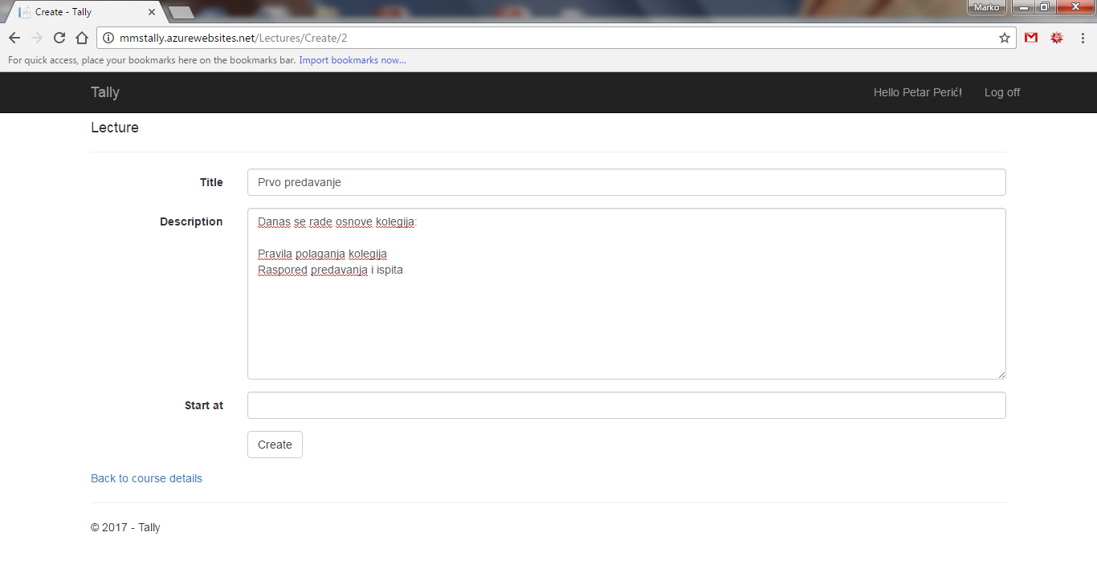

Unos predavanja; naziv i opis predavanja

Nakon unosa naziva i opisa predavanja, profesor unosi datum predavanja. Prilikom unosa datuma predavanja, otvara se calendar te profesor odabirom datuma bira automatski id an predavanja jer je unutar *skripte* povezan dan s datumom.

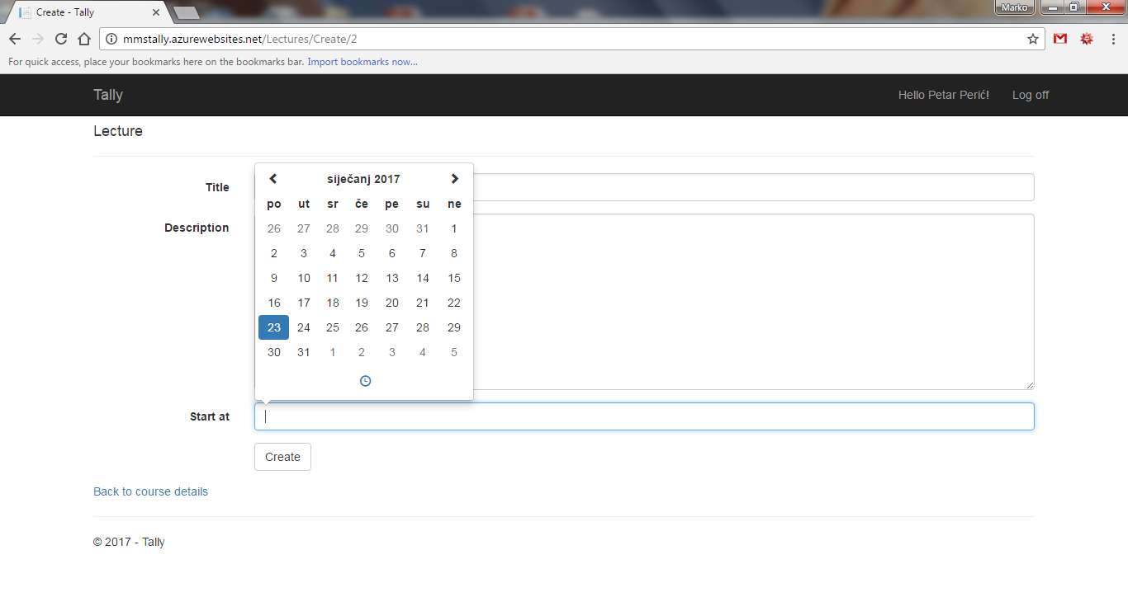

Unos datuma predavanja

Nakon onosa datuma, pforesor odabire točno vrijeme predavanja. Vrijeme se bira odabirom plave oznake sata ispod kalendara te ručnim unosom ili odabirom brojčane vrijednosti sata i minute. Sat je ograničen odabirom od 0 do 23, a minute od 0 do 59.

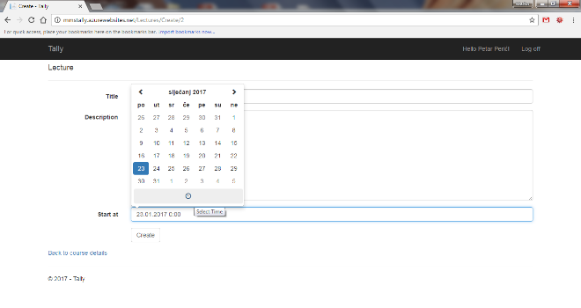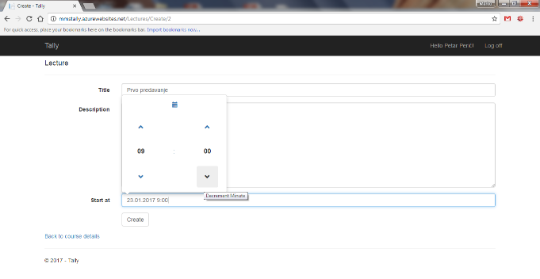

Odabir unosa sata i minuta za održavanje predavanja

Profesor može unijeti neograničeno mnogo predavanja, a sva unesena predavanja poredana su kronološki od prvog prema zadnjem. Predavanja se mogu neograničeno mnogo pute uređivati te čak i obrisati, ukoliko predavanje nije održano.

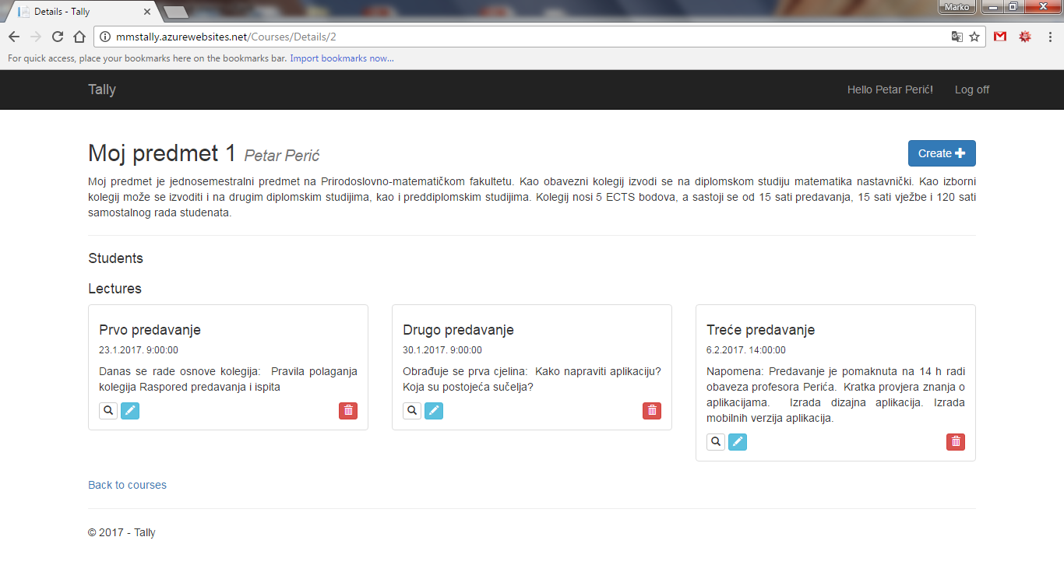

Popis više predavanja istog profesora

Važna stavka unutar aplikacije jest osiguranje autorskih prava i privatnosti pojedinih profesora. Tako svaki profesor ima isključivo pravo pregleda svojih kolegija te ne vide kolegije koje su unijeli kolege profesori. Tako na testiranom primjeru, profesor Marić vidi samo svoje kolegije, dok profesor Perić vidi svoje kolegija, a studenti naravno vide sve kolegije.

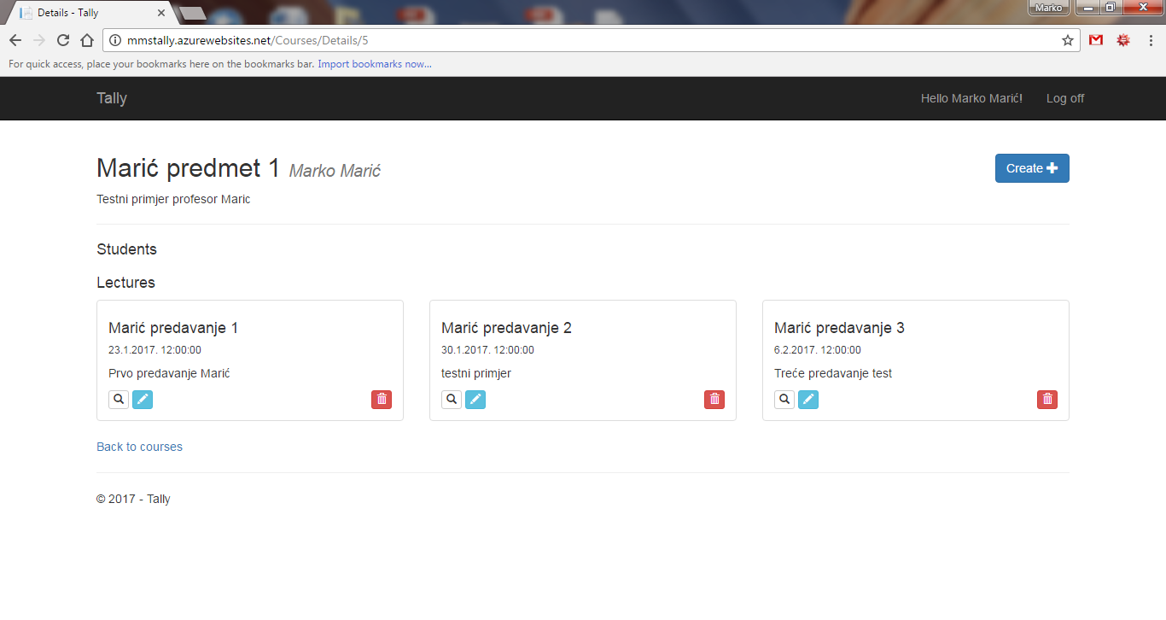

Predavanja vidljiva profesoru Mariću nakon prethodno kreiranih predavanja profesora Perića

Bitno različita uloga između studenata i profesora je da studenti vide sve kolegije koji postoje u sustavu, kao i sva predavanja koja postoje unutar sustava. Student prilikom registracije unosi iste podatke kao i profesor; ime, prezime, adresu elektronicke poste i lozinku te odabire ulogu “Student”.

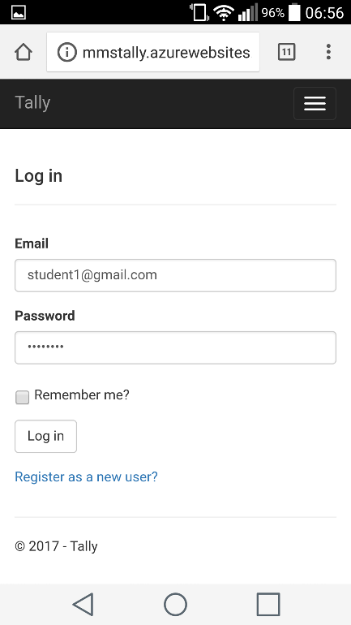

Prijava studenta u sustav

Nakon odabira predmeta, student se prikazuju sva predavanja koja je unio predmetni profesor. Predavanja su vizualno kronološki poredana, kako bi studentu bio pregledan odabir pojedinog predavanja.

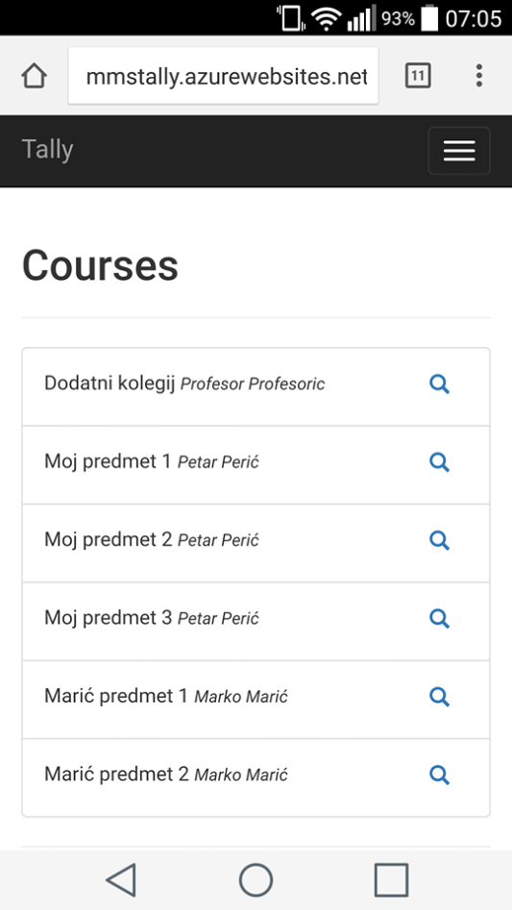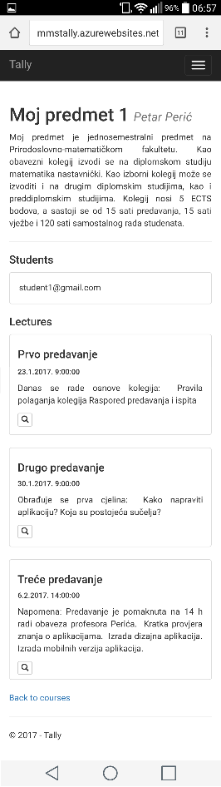

Pregled svih kolegija i predavanja unutar sustava

Nakon odabira predavanja, studentu se nudi mogućnost potpisivanja. Pojavljuje se adresa elektroničke pošte kao mjera sigurnosti da se prijavio s ispravnim podacima, ukoliko se jedna ili više osoba prijavljuje s istog mobitela ili tablet, ispod koje se nalazi proctor za potpisivanje.

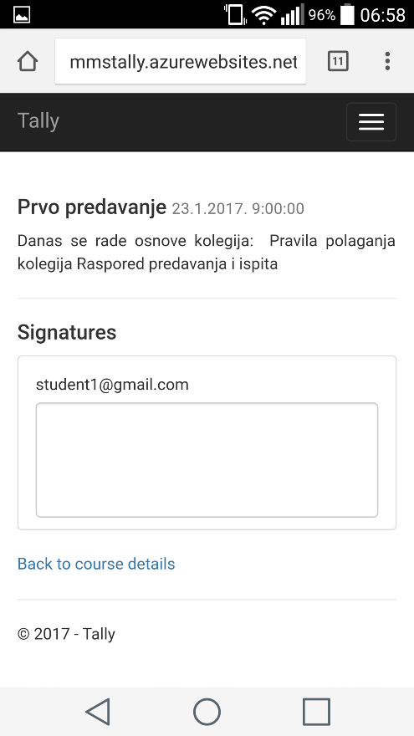

Mogućnost potpisivanja studenta

Nakon odabira prostora za potpisivanje, prostor se proširuje preko ekrana radi lakšeg pregleda i unosa potpisa. Potpis se unosi pametnom olovkom ili prstom.

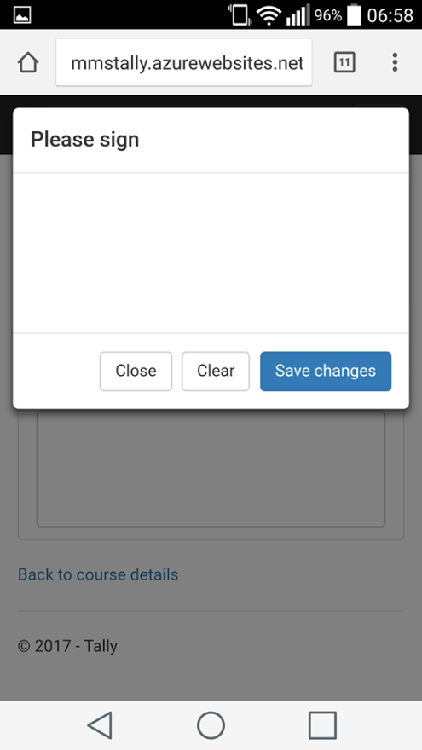

Proširivanje prostora za unos potpisa

Nakon unosa potpisa, student se prikazuje isti na ekranu paralelno s pomakom prsta.

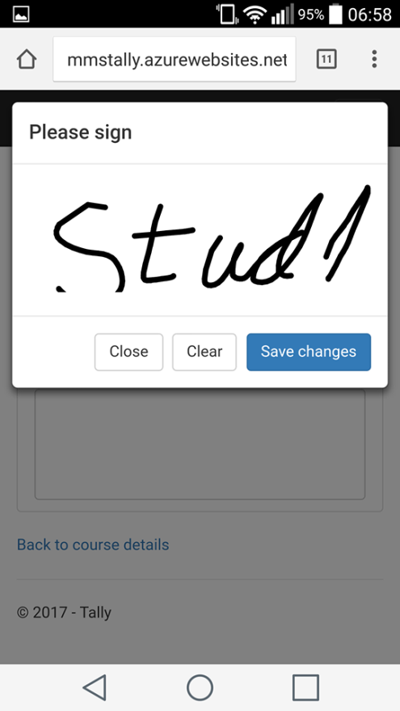

Pregled potpisa

Student, ukoliko je pogriješio ili nije zadovoljan potpisom, isti može ukloniti i ponovno se potpisati odabirom na “Clear”.

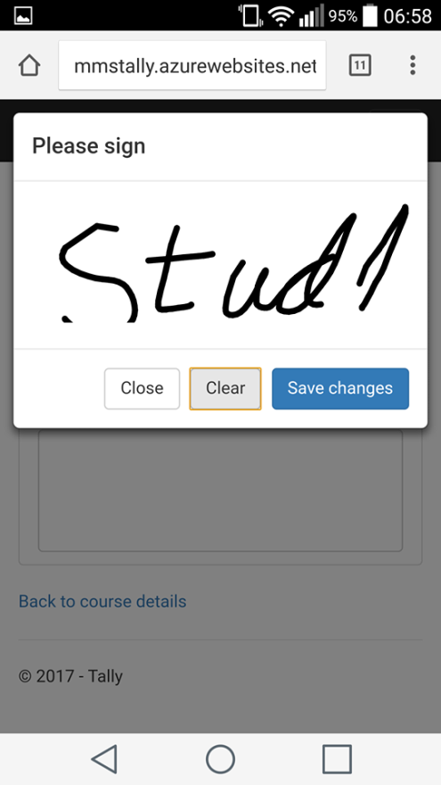

Ponovni unos potpisa

Nakon unosa željenog potpisa, potrebno je snimiti promjene odabirom na “Save changes” i zatim će se potpis prikazati u smanjenom okviru ispod oznake elektronicke poste studenta.

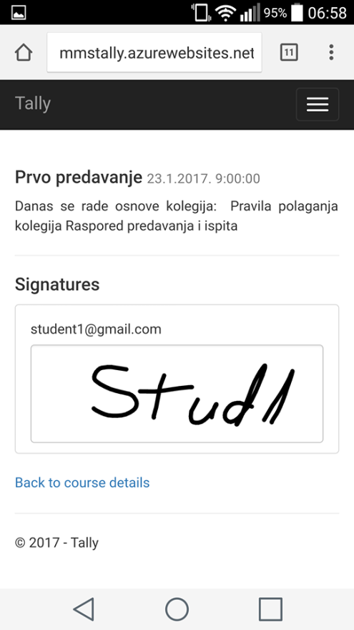

Pregled unosa potpisa

Također iz sigurnosnih razloga, drugi student ne vide potpies svojih kolega. Student koji se potpisuje nakon prvog kolege, profesoru se pojavljuje ispod prvo upisanog studenta.

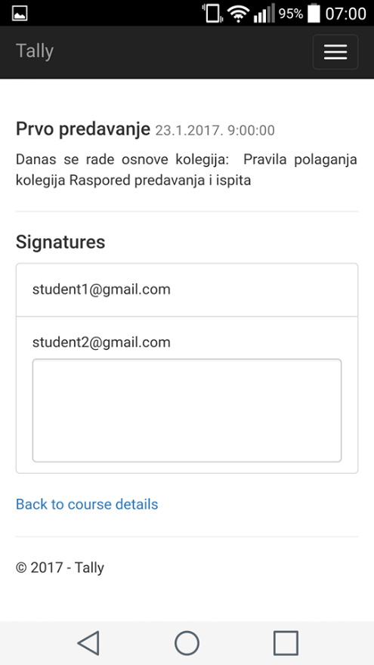

Sigurnosne mjere studenata; ne vide se ranije uneseni potpisi

Za razliku od studenata, profesori vide sve unseen potpise.

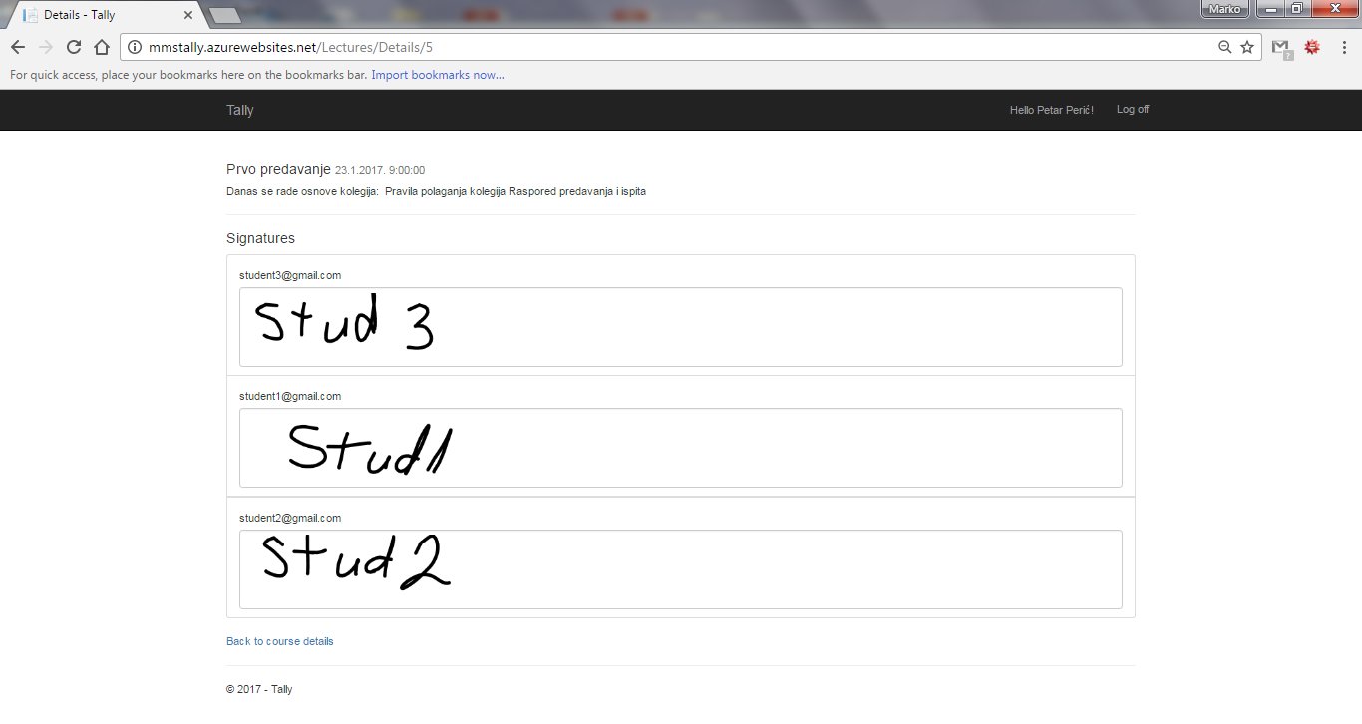

Pregled iz uloge profesora potpisa svih potpisanih studenata

# RAZVOJ U BUDUĆNOSTI

Čitanje popisa studenata je aplikacija koja ispred sebe ima jako puno potencijala. Prva nadogradnja aplikacije bit će usmjerena u vremenske okvire potpisivanja. Prva verzija dopušta korisnicima potpisivanje unutar predavanja neovisno o vremenu kada se predavanje odvija. Tako se student trenutno može unaprijed potpisati na sva predavanja. Kao preventivnu mjeru, profesor može pregledati je li neki potpis unesen prije predavanja. Isto tako profesor i nakon predavanje može utvrditi stanje. Razvojem vremenskog okvira ostaje samo pitanje lokacija potpisivanja. Lokacija se može utvrditi kroz niza sustavnih razvoja, kao što je I.P. adresa Internet veze, preko spajanja na WIFI Eduroam besplatnu mrežu osiguranu od strane sastavnice, ili uključivanjem opcija „lokacija“ na pametnom uređaju pa prepoznavanjem lokacije na adresi gdje se održava predavanje. Dodatno je u planu i uvođenje postupka autentifikacije. Tako umjesto postojećeg sustava registracije, koji koristi slobodnu adresu elektroničke pošte, planira se povezati aplikaciju sa ISVU bazom kroz Sveučilišni računski centar. Tako se studenti, a ni profesori, ne bi više trebali registrirati u sustav, već bi se prijavljivali koristeći AAI identitet. Također, u budućoj nadogradnji personalizirat će se profili, kroz iplementaciju AAI identiteta. Tako će studenti moći unositi osobne podatke, interese, hobije i slično, kako bi kreirali svoj profil, koji bi i budući poslodavci mogli vidjeti uspješno položene koelgije i izvannastavne aktivnosti. Dodatno bi se uredili kolegiji unutar godina studija i po razini studija. Tako će studentima biti nuđena preddiplomska razina i diplomska razina studija te po potrebi i poslijediplomska razina studija. Pri vrhu bi studenti mogli birati i akademsku godinu te bi se pojavila preglednost kroz cijeli studij po upisanim godinama.

# LITERATURA

<http://www.unizg.hr/studiji-i-studiranje/cjelozivotno-obrazovanje-i-usavrsavanje/podrska-nastavnicima/ucenje-i-poucavanje-u-visokom-obrazovanju-upravo/bolonjski-proces/> , preuzeto 15. siječnja 2017. godine

<https://p5js.org/>, preuzeto 11. siječnja 2017. godine

<https://www.asp.net/core>, preuzeto 11. siječnja 2017. godine